***Ανοιχτό Μάθημα Πληροφορικής***

***Τμήμα Δ2***

Την Τετάρτη 19 Μαρτίου 2014 οι μαθητές του Δ2 τμήματος του Γ’ Αρσακείου-Τοσιτσείου Δημοτικού Σχολείου Εκάλης παρουσίασαν στους γονείς τους ένα Ανοιχτό Μάθημα Πληροφορικής, με θέμα την Ασφάλεια στο Διαδίκτυο. Αρχικά, οι μαθητές δραματοποίησαν ένα θεατρικό δρώμενο, το οποίο αποτελούσε διασκευή του βιβλίου «Η Φάρμα του Διαδικτύου». Το κείμενο και τη θεατρική διδασκαλία του θεατρικού δρώμενου επιμελήθηκε η καθηγήτρια Πληροφορικής των Αρσακείων-Τοσιτσείων Δημοτικών, κ. Πλουμιδάκη Πωλίνα. Έπειτα, αφού ανακεφαλαίωσαν επιγραμματικά τους κινδύνους που ελλοχεύουν στο Διαδίκτυο, τραγούδησαν με συνοδεία πιάνου μια διασκευή του τραγουδιού «Λέμε ναι» του Λουκιανού Κηλαηδόνη, σε στίχους ειδικά γραμμένους για το Ασφαλές Διαδίκτυο. Κατόπιν, απήγγειλαν το ποίημα «Δι@δίκτυο: ένα νόμισμα με δύο όψεις», το οποίο δημιουργήθηκε ομαδικά από τα παιδιά κατά τη διάρκεια της διδακτικής πράξης με την τεχνική του καταιγισμού ιδεών και δημοσιεύτηκε στο βιβλίο των Πρεσβευτών Ασφαλούς Διαδικτύου που εκδόθηκε από τον Ελληνικό Κόμβο για την Ασφάλεια στο Διαδίκτυο, Saferinternet.gr. Τέλος, ακολούθησε μια ενημέρωση από την καθηγήτρια προς τους γονείς και δόθηκαν αναμνηστικά δωράκια στους μαθητές, τα οποία ήταν αφίσες που φιλοτέχνησαν τα παιδιά στο μάθημα της Πληροφορικής αλλά και ένα cd με χρήσιμο υλικό για μικρούς και μεγάλους!

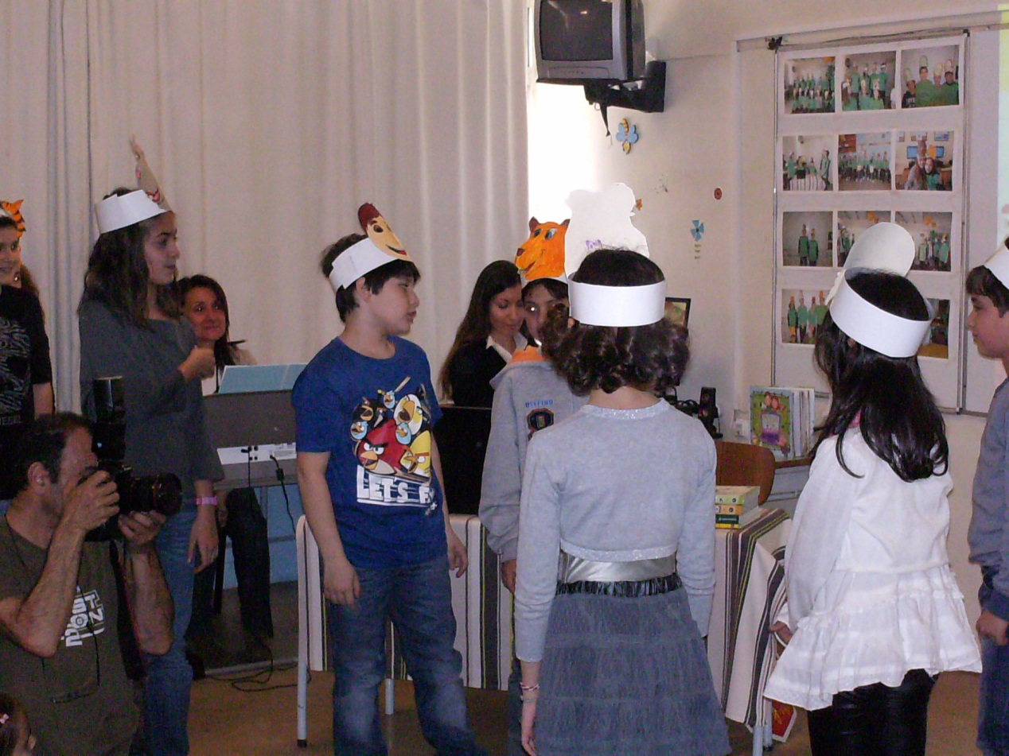

**ΠΑΓΚΟΣΜΙΑ ΗΜΕΡΑ ΠΟΙΗΣΗΣ ΣΤΑ ΓΑΛΛΙΚΑ**

Με αφορμή την Παγκόσμια Ημέρα Ποίησης, την 28η Μαρτίου 2014, οι μαθητές της Ε’ και ΣΤ’ τάξης του Γ’ Αρσακείου - Τοσιτσείου Δημοτικού Σχολείου Εκάλης που διδάσκονται τα Γαλλικά ως Β’ Ξένη Γλώσσα, συμμετείχαν στην εξής δραστηριότητα μέσα στην τάξη: Με την καθοδήγηση της καθηγήτριας τους, κ. Νίτσας Παπαδοπούλου, διάβασαν στα Γαλλικά ένα αφρικάνικο ποίημα με αντιρατσιστικά μηνύματα. Στη συνέχεια, αφού έγινε επεξεργασία και ερμηνεία μέσα στην τάξη, τα παιδιά ζωγράφισαν ό,τι τους έκανε εντύπωση από το ποίημα, εξηγώντας την επιλογή τους.

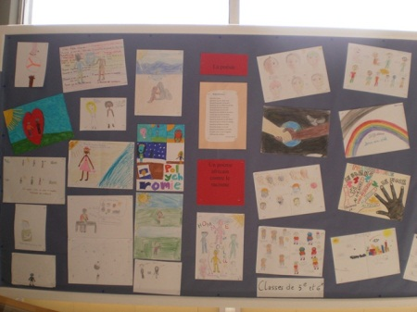

Βιργινία Φλάμου

Γ’ τάξη

31-3-2014

**ΔΡΩ: «Ο πρωτόγονος άνθρωπος»**

Οι μαθητές της Γ΄ τάξης συνοδευόμενοι από την δασκάλα τους κ.Βιργινία Φλάμου, επισκέφτηκαν την ομάδα Δρω προκειμένου να ανακαλύψουν τη ζωή των πρώτων ανθρώπων. Συμμετείχαν ενεργά στην εξέλιξη της μικρής κοινωνίας των προϊστορικών ανθρώπων που ζούσαν μέσα στις σπηλιές. Παίρνοντας μέρος σε διάφορα διαδραστικά δρώμενα έμαθαν για την ένδυσή τους, τον τρόπο που έβρισκαν την τροφή τους, τα όπλα και τα εργαλεία που χρησιμοποιούσαν, καθώς και για τον τρόπο που επικοινωνούσαν μεταξύ τους.

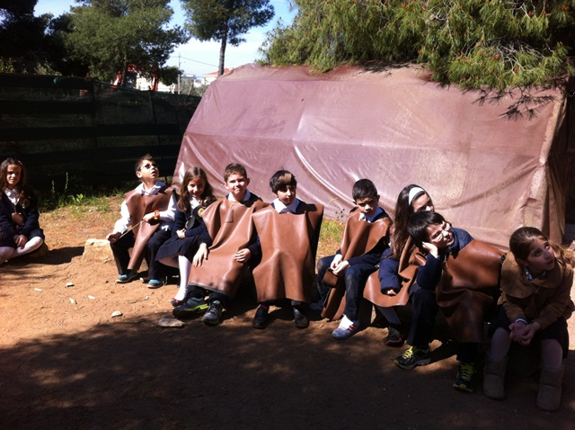

Journée Mondiale du conte

Με αφορμή την Παγκόσμια Ημέρα Παραμυθιού – 21 Μαρτίου –

οι μαθητές της Δ΄τάξης που διδάσκονται τα γαλλικά ως β΄ξένη γλώσσα

είχαν την ευκαιρία να διαβάσουν το γνωστό σε όλους « Les trois

petits cochons » - Τα τρία γουρουνάκια – και να συμμετέχουν σε

απλές , διασκεδαστικές δραστηριότητες. Η ανάγνωση ενός κειμένου

τους έδωσε την ευκαιρία να έρθουν σε επαφή μ’ ένα πιο πλούσιο κεί-

μενο, να βελτιώσουν την προφορική τους έκφραση και να προσπαθή-

σουν να κατανοήσουν ένα κείμενα μέσα από τα συμφραζόμενα και

λέξεις κλειδιά. Την επιμέλεια της δράσης είχε η καθηγήτρια κ. Βιολά-

ρη Έλενα.



**Παρουσίαση Βιβλίου:**

*«Το βιβλίο των Αυτοκρατόρων»*

Την Πέμπτη 3/4/2014 οι μαθητές της Ε΄ τάξης του Γ΄ Αρσακείου – Τοσιτσείου Δημοτικού Σχολείου συμμετείχαν σε διαδραστικό πρόγραμμα των εκδόσεων Λιβάνη, με αφορμή την Εβδομάδα Βιβλίου.

Τα παιδιά ζωντάνεψαν τέσσερις από τους πολλούς αυτοκράτορες που κυβέρνησαν τη Βασιλεύουσα, όπως τους γνώρισαν μέσα από το βιβλίο της Μαρίας Αγγελίδου «Το βιβλίο των Αυτοκρατόρων». Χάρηκαν και διασκέδασαν ιδιαίτερα με το συγκεκριμένο πρόγραμμα, αφού η υλοποίηση του πραγματοποιήθηκε χάρη στην ενεργό συμμετοχή και τον αυτοσχεδιασμό των μικρών μαθητών.

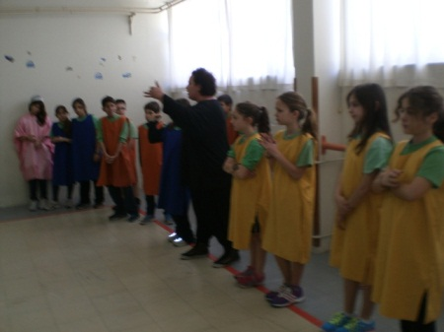

**Α΄τάξη – Παρουσίαση Βιβλίου**

Παλιά επαγγέλματα, ζωντανέψτε!

Στις 2 Απριλίου 2014 γιορτάζουμε κάθε χρόνο την παγκόσμια ημέρα του παιδικού βιβλίου και όλη η εβδομάδα είναι αφιερωμένη σ’ αυτό με κατάλληλες δράσεις που φέρνουν τους μαθητές σ’ επαφή με συγγραφείς και παιδικά βιβλία ή τους προτρέπουν να γίνουν κι οι ίδιοι συγγραφείς και εικονογράφοι.

Στο πλαίσιο των δραστηριοτήτων αυτών την Τρίτη 1 Απριλίου οι μαθητές της Α΄ τάξης του Γ΄ Αρσακείου – Τοσιτσείου Δημοτικού παρακολούθησαν από τη Θεατρική Ομάδα των Εκδόσεων Λιβάνη την παρουσίαση του βιβλίου: «Παλιά επαγγέλματα, ζωντανέψτε…!» της Κατερίνας Μανανεδάκη στο χώρο του σχολείου μας. Τα ίδια τα παιδιά συμμετείχαν ενεργά, αφού ζωντάνεψαν θεατρικά το βιβλίο.

Με τη μουσική υπόκρουση της λατέρνας και με τους μικρούς μας μαθητές ντυμένους ανάλογα μεταφερθήκαμε σε παλιές ξεχασμένες εποχές, όπου ο γαλατάς μας έφερνε το γάλα στο σπίτι, ο λουστραδόρος περίμενε στη γωνία να γυαλίσει τα παπούτσια των περαστικών, ο καρβουνιάρης γέμιζε τη μηχανή του τρένου, ο φανοκόρος άναβε κάθε βράδυ τα φαναράκια των δρόμων. Με τον βιωματικό αυτό τρόπο οι μαθητές γνώρισαν καλύτερα τα παλιά επαγγέλματα, για τα οποία είχαν συζητήσει και στο μάθημα της Ελληνικής Παράδοσης με την επεξεργασία του βιβλίου.

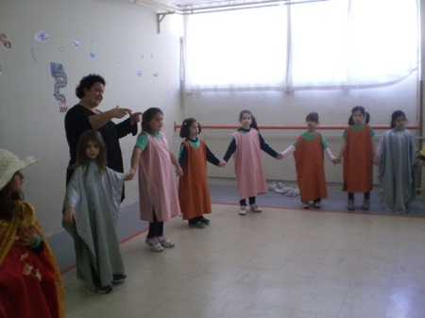

Μουσείο Συναισθημάτων

Οι μαθητές των Β’1 και Β’2 τάξεων του Γ’ Αρσακείου-Τοσιτσείου Δημοτικού Εκάλης επισκέφθηκαν με τις δασκάλες τους κ. Ξεζωνάκη Αμάντα και κ. Ιακωβάκη Βασιλική, το Μουσείο Συναισθημάτων στις 10 και 17 Μαρτίου 2014, αντίστοιχα.

Οι μαθητές παρακολούθησαν τη διαδραστική έκθεση « Γεια σου κύριε Φόβε!», η οποία τους βοήθησε να προσεγγίσουν και να γνωρίσουν καλύτερα και δημιουργικά το συναίσθημα του φόβου, μέσα από το παιχνίδι με τα εκθέματα.

Πιο συγκεκριμένα, τα παιδιά είχαν τη δυνατότητα να αναγνωρίσουν, να κατανοήσουν και να ξεχωρίσουν τους διαφορετικούς φόβους που μπορεί να νιώθουν οι άνθρωποι, να εκφράσουν μέσα από το παιχνίδι και να κουβεντιάσουν τους δικούς τους φόβους, να  αποδεχτούν πως υπάρχουν και να κατανοήσουν ότι μπορούν να ζουν αρμονικά με αυτούς που τους προστατεύουν και να απελευθερωθούν από  αυτούς που τους εμποδίζουν.

Οι εμψυχωτές του Μουσείου, μέσα από αυτό το πρόγραμμα, παρείχαν τη δυνατότητα στα παιδιά να αναπτύξουν την αυτοπεποίθησή τους και να βρίσκουν δικούς τους «μαγικούς» τρόπους να αντιμετωπίζουν τους φόβους τους, ενώ τους έδωσαν και την ιδέα της δημιουργίας της δικής τους «ασπίδας θάρρους» με το σύνθημα: «Γενναίος δεν είναι αυτός που δεν φοβάται, αλλά αυτός που παλεύει με τον φόβο του!».

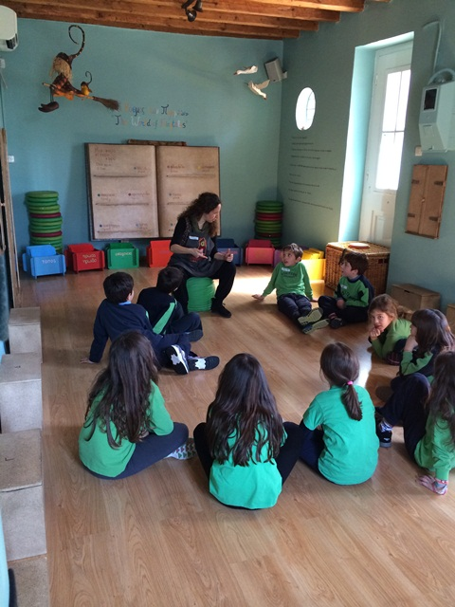

***Α΄ ΤΑΞΗ***

***14-3-2014***

***Μουσείο Πειραμάτων***

Ήρθε η άνοιξη κι ο κόσμος είναι γεμάτος λουλούδια και γύρω τους πεταλούδες και μέλισσες να ζουζουνίζουν. Τα πρωτάκια του Γ΄ Αρσακείου – Τοσιτσείου Δημοτικού Σχολείου Εκάλης με τη δασκάλα τους κ.Παπαχαραλάμπους Κατερίνα είχαν την ευκαιρία να γνωρίσουν τη ζωή των μελισσών στο Μουσείο Πειραμάτων στις 14 Μαρτίου 2014. Στον φιλόξενο χώρο, ειδικά διαμορφωμένο ως παιδικό ερευνητικό εργαστήριο, οι μικροί μας επιστήμονες έμαθαν πώς οργανώνουν την κοινωνία τους οι μέλισσες, πως κινούνται και πώς φτιάχνουν το τόσο θρεπτικό μέλι. Μέσα από το παιχνίδι και τη συνεργασία χάρηκαν τις πολύτιμες γνώσεις που απέκτησαν.

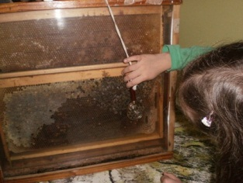

“Θέλω γύρω μου πράσινο”

Την Τρίτη 8/4/2014 οι μαθητές και οι μαθήτριες της Δ΄ τάξης με τις δασκάλες τους, κ.Παπαζαφείρη Μάρβα (Δ΄1) και κ. Κιαχάκη Ντία (Δ΄2) επισκέφθηκαν το Άλσος Καισαριανής, προκειμένου να συμμετάσχουν στο εκπαιδευτικό πρόγραμμα της ομάδας ΔΡΩ: “Θέλω γύρω μου πράσινο”. Το πρόγραμμα εντάσσεται στην κατηγορία προγραμμάτων ΕΠΙΚΟΙΝΩΝΙΑ ΚΑΙ ΦΥΣΗ και έχει στόχο του την εξάπλωση των συνόρων του “νεοϊδρυθέντος” κράτους “ΠΡΑΣΙΝΗ ΖΩΝΗ”.

Τα παιδιά γίνονται εξερευνητές του δάσους και το προστατεύουν με τις παρακάτω δραστηριότητες:

* Κρατούν ψηλά τη στάθμη του νερού
* Μαθαίνουν να δημιουργούν “ελεγχόμενη φωτιά”
* Διατηρούν καθαρό το αέρα που αναπνέουν
* Φυτεύουν δέντρα, γιατί προσφέρουν ζωή

Οι παραπάνω ομαδικές δραστηριότητες έχουν στόχο να φέρουν σε επαφή τα παιδιά με το περιβάλλον και να τα ευαισθητοποιήσουν ώστε να αυξηθούν οι πράσινες περιοχές στη χώρα μας.

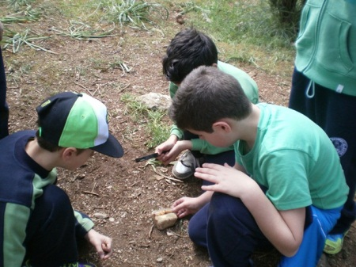

ΤΟΣΙΤΣΕΙΑ – ΑΡΣΑΚΕΙΑ ΔΗΜΟΤΙΚΑ ΕΚΑΛΗΣ

ΒΙΩΜΑΤΙΚΟ ΜΑΘΗΜΑ ΣΤΑ ΓΑΛΛΙΚΑ : Μαθαίνω και γεύομαι τα γαλλικά τυριά

Με αφορμή τη Journée Nationale du fromage – 27 mars - οι μαθητές/-τριες της Στ΄τάξης που διδάσκονται τα γαλλικά ως β΄ξένη γλώσσα είχαν την ευκαιρία να πάρουν μέρος σ’ένα ενδιαφέρον πρόγραμμα ξενάγησης στον κόσμο των γεύσεων των γνωστότερων γαλλικών τυριών.

Αρχικά, οι μαθητές/τριες είδαν τρία βίντεο που παρουσίαζαν τα γαλλικά τυριά και τα χαρακτηριστικά τους . Στη συνέχεια, με έντυπο υλικό επικεντρώθηκαν στη μελέτη τεσσάρων τυριών – camembert, brie, roquefort , fromage de chèvre – και, τέλος, είχαν την ευκαιρία να κάνουν ένα μάθημα γευσιγνωσίας και να τα δοκιμάσουν μέσα στην τάξη.

Στο βιωματική αυτή προσέγγιση, τις εντυπώσεις κέρδισαν το brie και το fromage de chèvre ενώ το camembert, αν και αποτελεί ίσως το πιο γνωστό γαλλικό τυρί, ήρθε τελευταίο στις προτιμήσεις των μαθητών/-τριων λόγω της ιδιαίτερης μυρωδιάς του.

Τέλος, συνέθεσαν κολάζ πάνω σε χαρτόνια με φωτογραφικό υλικό και πληροφορίες για τυριά από διάφορες περιοχές της Γαλλίας με τα οποία στόλισαν την τάξη τους.

Την επιμέλεια της βιωματικής δράσης είχαν οι καθηγήτριες κ. Βιολάρη Έλενα και Γεώργα Έφη.

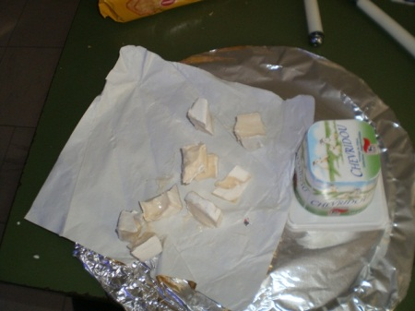

**ΕΚΠΑΙΔΕΥΤΙΚΟ ΠΡΟΓΡΑΜΜΑ ΛΙΒΑΝΗ**

Την Πέμπτη 3 Απριλίου 2014, στα πλαίσια του εορτασμού της «ΕΒΔΟΜΑΔΑΣ ΒΙΒΛΙΟΥ», οι μαθητές και οι μαθήτριες της Δ΄ τάξης του Γ΄Αρσακείου – Τοσιτσείου Δημοτικού, μαζί με τις δασκάλες τους κ.Κιαχάκη Ντία και κ.Παπαζαφείρη Μάρβα, συμμετείχαν σε εκπαιδευτικό πρόγραμμα με τίτλο: «Το καπέλο του καλλιτέχνη Βίνσεντ Βαν Γκόγκ» από τις εκδόσεις Λιβάνη. Τα παιδιά είχαν ήδη διαβάσει, συζητήσει και επεξεργαστεί, στο μάθημα της Φιλαναγνωσίας, το βιβλίο, με τη βοήθεια του καθηγητή τους κ.Θεοδωρίδη Β. και έτσι προσαρμόστηκαν αμέσως στις απαιτήσεις του προγράμματος.

Ξεκίνησαν, παίζοντας το παιχνίδι «Συνέχισε την ιστορία», στο οποίο έπρεπε όλοι, μαζί ξεκινώντας ο ένας από το σημείο που είχε σταματήσει ο προηγούμενος, να φτιάξουν μια ιστορία με πρωταγωνιστές τους ήρωες του βιβλίου. Με πολύ κέφι, χιούμορ και δημιουργική σκέψη έπλασαν μια πρωτότυπη ιστορία με πολλή περιπέτεια, φοβερές ανατροπές και έξυπνα απρόοπτα.

Στη συνέχεια έπαιξαν παιχνίδια μίμησης ρόλων και παντομίμας, ακολουθώντας τις οδηγίες και τις προτροπές των εμψυχωτών του προγράμματος.

Τα παιδιά διασκέδασαν και χάρηκαν ιδιαίτερα το συγκεκριμένο πρόγραμμα χάρη στο οποίο είχαν την ευκαιρία ν’ ασκήσουν και ν’ αναδείξουν τη μοναδική φαντασία και την απίστευτη ευρηματικότητα που τα χαρακτηρίζει.

